„BANDGAP REFERENCE“
(Zdroj referenčního napětí, odvozeného z šířky zakázaného pásma)
Pro odvození vztahů je použito zapojení z aplikačního listu AN-262 fy. Analog Devices.

Jako zdroj referenčního napětí je použita dvojice shodných tranzistorů MAT-01. Tranzistory jsou na jednom čipu a proto budou mít stejnou teplotu.
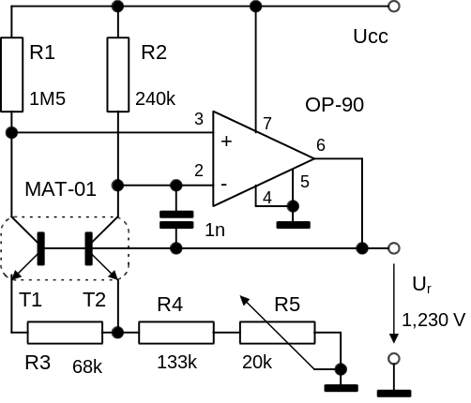
Základní referenční napětí tvoří napětí U_{BE} tranzistoru T2. Teplotní koeficient tohoto napětí je záporný, napětí se s teplotou zmenšuje. Proud tranzistoru T1 je menší než u T2 a je dán rozdílem napětí ΔU_{BE}. Toto rozdílové napětí odpovídá poměru kolektorových proudů a s teplotou se zvyšuje. Ze zapojení je zřejmé, že operační zesilovač udržuje stejné napětí na R1 a R2, poměr proudů je proto určen hodnotami R1 a R2. V našem případě je I_{C2} = 6,25 I_{C1} a pro tento poměr je ΔU_{BE} = 47,6 mV (při teplotě 300 K).

Při zvyšování teploty se tedy zvyšuje proud I_{C1} a stejně se mění i I_{C2}. Tím stoupá úbytek na R4 a R4, který se přičítá k napětí U_{BE2}. To naopak s teplotou klesá. Při vhodné volbě odporů lze dosáhnout stav, kdy je vliv změny napětí kompenzován a napětí U_{r} se v pracovním rozsahu teplot nemění. Protože toto napětí odpovídá přibližně šířce zakázaného pásma polovodičového materiálu, nazývá se tento zdroj referenčního napětí „bandgap reference“.
Výhodou tohoto zapojení je, že dává nízké stabilní napětí a v daném uspořádání odebírá velmi malý klidový proud (17μA, drift 5,5μV/°C v rozsahu od -40°C do +85°C).

ΔU_{BE} = U_{BE2} - U_{BE1} | rozdílové napětí | [1]
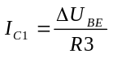 | kolektorový proud T1 | [2]
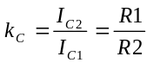 | poměr kolektorových proudů,  který určuje rozdílové napětí ΔU_{BE} | [3]
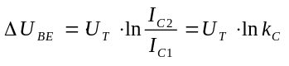 | U_{T} - tepelné napětí,  závislé na absolutní teplotě T | [4]
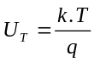 | k Boltzmannova konstanta  q náboj elektronu | [5]

Výsledné referenční napětí pak je:
[6]
Koeficient u druhého členu je určen hodnotami odporů a bude označen jako konstanta A. Pak se výraz pro referenční napětí zjednoduší:
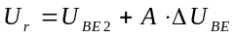 [7]
Teplotní koeficient U_{BE2} je záporný, u ΔU_{BE} je kladný. Vhodnou volbou A lze dosáhnout, že vliv teploty bude kompenzován a napětí U_{r} bude konstantní.
Tento princip umožňuje získat stabilní nízké napětí a je proto využíván jak v integrovaných stabilizátorech, tak i ve zdrojích referenčního napětí. Volbou koeficientu A je možné dosáhnout, že napětí bude mít definovanou teplotní závislost.
Z rozdílu napětí ΔU_{BE} vychází proud I_{C1} = 0,7 μA, I_{C2} = 4,4 μA. Při nastavení R5 na střed vyjde z odvozených vztahů a z udaného výstupního napětí, že napětí U_{BE2} bude při základní teplotě 500 mV. Tato hodnota odpovídá malému kolektorovému proudu.

Odvození vztahů pro nulovou teplotní závislost:
Pro odvození jsou použity rovnice z příručky simulačního programu TINA (Toolkit for Interactive Network Analysis).

Konstanty:
k Boltzmannova konstanta (1,38 . 10⁻²³)
q náboj elektronu (1,6 . 10⁻¹⁹ C)
T absolutní teplota přechodu PN
T₀ referenční teplota, pro simulační programy SPICE je 300 K (27°C)
E_{G} šířka zakázaného pásma (1,11 eV)

Pro simulační výpočty je definováno tepelné napětí U_{T} (viz [5]). Pro odvození teplotních závislostí je vhodné definovat jako konstantní hodnotu pro referenční teplotu 300 K
U_{T0} = 25,875 mV ≅ 26 mV [8]
Tepelné napětí pak bude možé udávat vztahem:
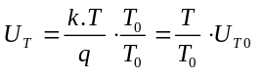 [9]
Rovnice TINA definují vztahy mezi proudy a napětími ve všech kvadrantech. Při omezení na normální pracovní oblast se vztah zjednoduší:
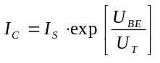 [10]
Z tohoto vztahu lze odvodit závislost napětí U_{BE} na kolektorovém proudu:
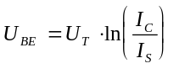 [11]
kde I_{S} je konstanta, označovaná jako saturační proud. Ten je také závislý na teplotě.
Pro daný typ tranzistoru se pro model SPICE udává saturační proud I_{S0} při teplotě T₀. Teplotní závislost saturačního proudu je dána rovnicí:
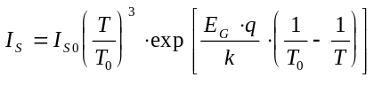 [12]
Před dalším odvozováním rovnici upravíme:
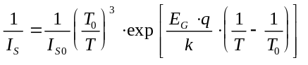 [13]
Po dosazení do rovnice pro U_{BE} [11]:
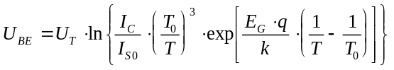 [14]
Logaritmováním složené závorky přejde rovnice na tvar:
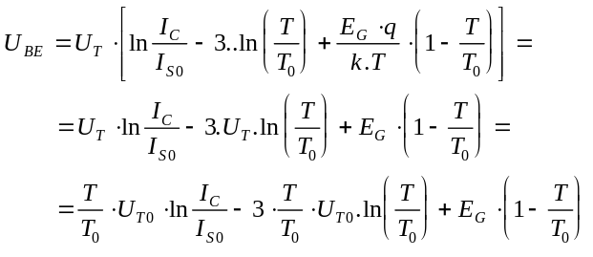 [15]

Derivováním rovnice je možné určit teplotní koeficient napětí U_{BE} u libovolného tranzistoru.

Kontrola: pro T=T₀ odpovídá první člen U_{BE} při referenční teplotě, druhý a třetí člen je nulový.

Teplotní koeficient U_{BE}
(absolutní teplotní koeficient (mV/K), vyjde z derivace podle T)
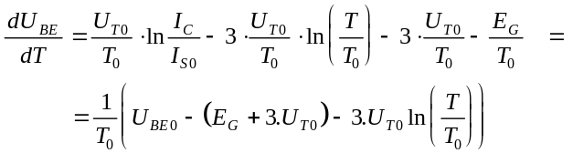 [16]
Pro normální pracovní oblast je U_{BE0} < E_{G}, proto zde bude teplotní koeficient záporný.
U_{BE0} představuje napětí U_{BE} při referenční teplotě, U_{T0} je tepelné napětí při téže teplotě.

Rozdílové napětí ΔU_{BE}
Ze vztahu [15] je zřejmé, že pro stejné tranzistory při stejné teplotě se budou lišit jen první členy, ve kterých budou různé kolektorové proudy. Výraz pro ΔU_{BE} se zjednoduší:
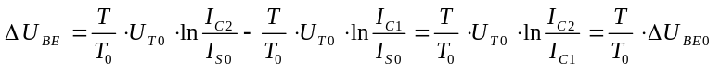 [17]
Je zřejmé, že teplotní koeficient tohoto rozdílu napětí je kladný:
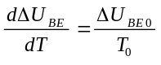 [18]
Dosazením do rovnice [7] získáme vztah:
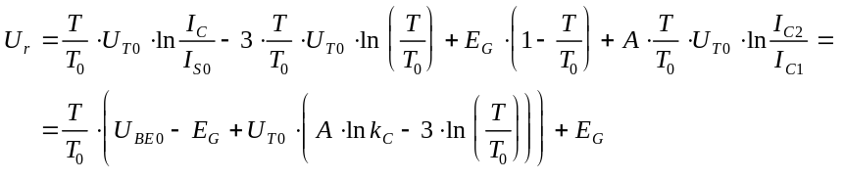 [19]
První člen pravé strany rovnice je závislý na teplotě. Pro teploty v blízkém okolí T₀ bude člen 3.ln(T/T₀) blízký nule. Když zvolíme zesílení A tak, aby výraz v závorce byl nulový, bude referenční napětí rovno právě hodnotě E_{G}, která není teplotně závislá. V širším rozsahu teplot se však toto zanedbání projeví.
Po přesnějším odvození lze rozšířit rovnici [7] o teplotní koeficienty. Teplotní koeficient napětí U_{BE} označíme k_{TU} a teplotní koeficient rozdílového napětí k_{TD}. Z upravené rovnice:
[21]
vychází, že pro nulovou změnu s teplotou musí platit:
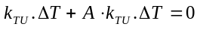 [22]
Dosazením získáme výraz, ve kterém pro okolí T₀ zanedbáme člen s logaritmem.
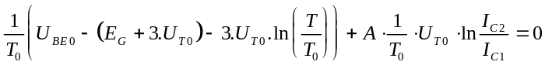 [23]
Po úpravě dostaneme podmínku pro volbu činitele A:
[24]
Pro teplotu T₀ vyjde pak referenční napětí:
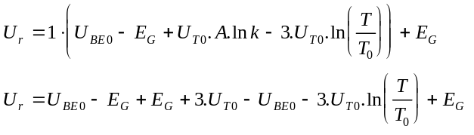 [25]
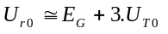 [26]

Podrobnějším rozborem lze dojít k závěru, že pro vykompenzování členu 3.ln(T/T₀) je třeba výstupní napětí nepatrně zvýšit. Pro různé podmínky, ovlivněné zejména požadovaným rozsahem teplot, se toto zvýšení může lišit. Proto se také mohou poněkud lišit výsledná referenční napětí. Přesnější rozbory jsou ponechány píli a zvídavosti pozorného čtenáře.

